COMMUNE DE MONTLHERY (91310)

« ASSOCIATION FONCIERE URBAINE AUTORISEE
DE REMEMBREMENT DE LA PLAINE »

PIECE N° 3 : NOTICE EXPLICATIVE DE L’UTILITE DU REMEMBREMENT DES PROPRIETES POUR PARVENIR A UNE MEILLEURE UTILISATION DES SOLS – Article R.322-6 du code de l’urbanisme

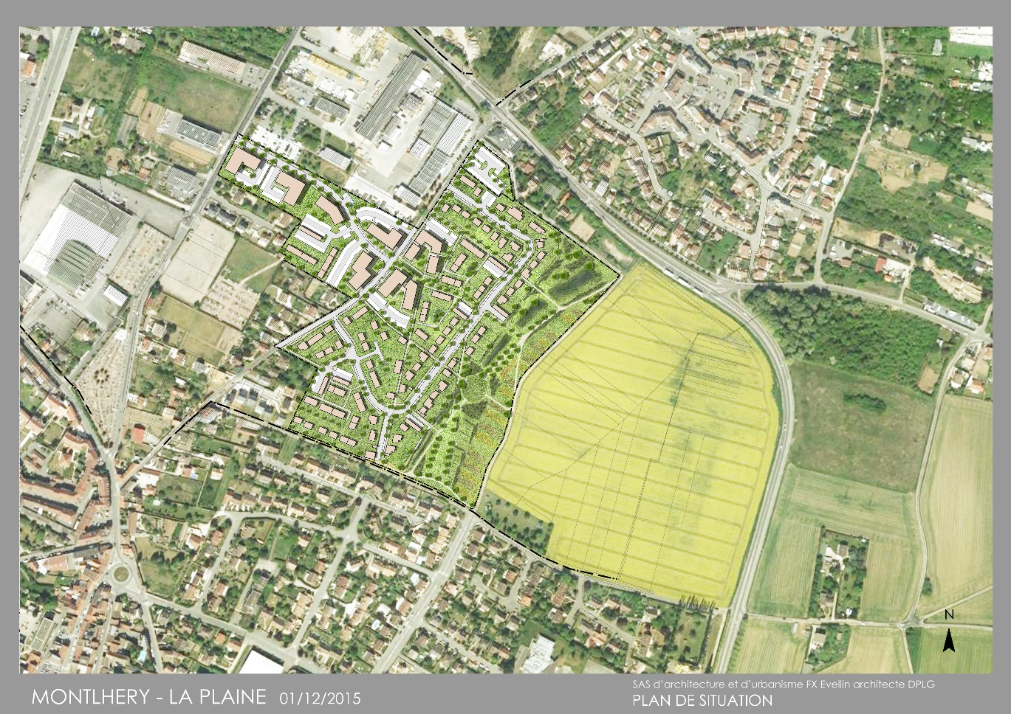

INTREVENANTS :
- AFU de la Plaine, représentée par M. Charles Jean FURGEROT, propriétaire et mandataire des propriétaires – adresse 15 chemin de la Gouttière - 91310 Linas
Tél : 06 09 01 00 30 ;
- Architecte : SAS D’ARCHITECTURE ET D’URBANISME, représentée par M. François-Xavier EVELLIN, architecte DPLG – 5 bis rue de Montlhéry – 91400 ORSAY ;
- Bureau d’études techniques : InVARR, représenté par M. Vincent MONGELAZ, 12 rue Pierre JOSSE - 917070 BONDOUFLE ;
- Urbaniste : SIAM URBA, représentée par M. Gilles QUERRE – 6, bd du général Leclerc – 91470 LIMOUS ;
- Consultant urbanisme : URBALISE CONSEIL EURL, représentée par M. Pierre JEANNIN - 155 cours Berriat – 38028 GRENOBLE ;
- Paysagiste et gestion des eaux : ATM, représentée par M. Thierry MAYTRAUD, 22, rue du temple – 75011 PARIS ;
- Géomètre : SCP BASSET, représentée par M. Jean-Yves BASSET - 9 rue Joliot Curie – 91600 SAVIGNY SUR ORGE.
NOTICE EXPLICATIVE DE L’UTILITE DU REMEMBREMENT DES PROPRIETES DU SECTEUR DE LA PLAINE SOUS FORME D’AFUA

La volonté des propriétaires du secteur de la Plaine à MONTLHERY consiste à remembrer les parcelles leur appartenant avec la modification corrélative de l’assiette des droits de propriété ainsi que la réalisation des travaux d’équipement et d’aménagement nécessaires au remembrement en application de l’alinéa 1° de l’article L.322-2 du code de l’urbanisme.

La présente notice permet d’expliquer et de justifier l’intérêt du remembrement des propriétés pour parvenir à une meilleure utilisation du sol eu égard notamment aux prescriptions d’urbanisme en application de l’article R.322-6 du code de l’urbanisme.

LOCALISATION :

Le secteur concerné par le projet d’association foncière urbaine de remembrement est localisé dans la Plaine de Montlhéry (ESSONNE), célèbre pour sa Tour qui domine toute la région, au cœur de la région naturelle de l’HUREPOIX entre le plateau de Courtabœuf et la vallée de l’Orge.

SITUATION ET ADRESSE DU PROJET :

Le secteur est situé au nord du territoire adossé à la zone des Belles Dames, en bordure de la RN 20 qui constitue la principale zone d’activités, dans la partie haute historique du Champ de bataille qui présente un caractère naturel.
Ce secteur est également compris dans un tissu hétérogène regroupant des formes urbaines variées, et un secteur originellement rural et maraicher qui s’est urbanisé après le passage de la RN 20 par des petits pavillons et quelques maisons bourgeoises.

Le secteur est délimité par les rues suivantes :
- Rue des Bourguignons avec une circulation en double sens ;
- Rue de Longpont : circulation en simple sens (Nord vers le Sud) ;
- Rue Dame Hodierne : circulation à simple sens (Est vers Ouest).

SUPERFICIE ET PROPRIETES FONCIERES :

Le périmètre du projet d’AFU autorisée concerne 35 propriétaires qui détiennent ensemble une superficie de 103 893 m² de terrain.

Les parcelles vont de 30 m² pour la plus petite à 9 605 m² pour la plus importante.
L’état parcellaire de la page ci-après permet de se rendre compte de l’hétérogénéité et du morcellement parcellaire.

S’agissant d’anciens terrains maraichers, ils présentent de manière générale, sauf pour quelques parcelles, une forme en lanière caractéristique de l’ancien usage des sols.

Le parcellaire constaté ne permet quasiment pas aux différents propriétaires de pouvoir réaliser une opération d’urbanisme sur leurs propres terrains. En effet, la forme du parcellaire en lanière et mal configuré conduira pour les terrains qui présentent un accès sur les voies de circulation existantes à une urbanisation en « drapeaux » avec une multitude de voies en impasse, rendant également par voie de conséquence les autres terrains impropres à la construction ou à un aménagement quelconque.

Pour assurer l’urbanisation de secteur seule une opération d’aménagement d’ensemble est susceptible de pouvoir mettre en œuvre des objectifs de qualité architecturale, paysagère, urbanistique mais aussi de mixité sociale.

Telle est d’ailleurs la volonté affirmée de la ville de MONTLHERY.

Etat du parcellaire avant remembrement :

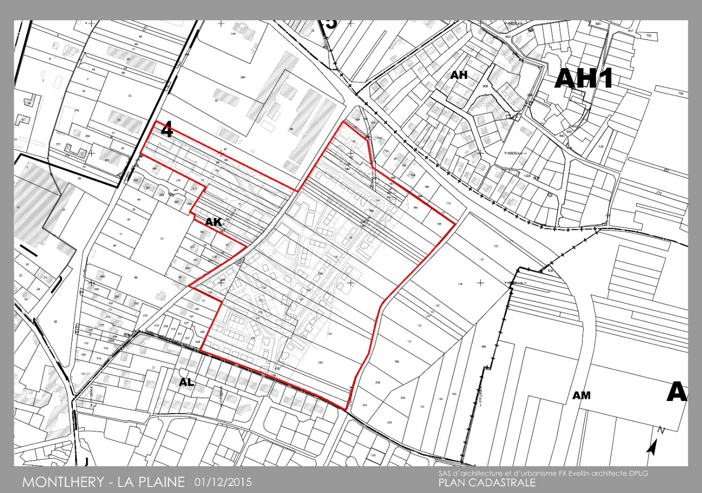

AU REGARD DES REGLES D’URBANISME APPLICABLES :

Pour imposer aux propriétaires les objectifs que la ville s’est fixée, celle-ci a prévu des dispositions spécifiques à ce secteur dans le cadre du plan local d’urbanisme approuvé.

Au regard du document d’urbanisme approuvé le 19 janvier 2017, l’ensemble du secteur est classé :
- Pour partie en zone à urbaniser dite « AU » où les constructions ne peuvent être réalisées que sous la forme d’une seule opération d’aménagement d’ensemble après modification ou mise en compatibilité du PLU. La superficie en zone AU est d’environ 8 hectares ;
- Pour partie en zone naturelle dite « N » d’une superficie d’environ 2 hectares.

La ville avait d’ailleurs, dans un premier temps, souhaité initier un projet de ZAC (zone d’aménagement concerté) d’initiative publique qui aurait dû passer obligatoirement par une procédure d’expropriation compte tenu du parcellaire existant.

Dans le cadre de la concertation menée d’une part avec les propriétaires mais aussi avec l’ensemble des habitants de MONTLHERY, l’ensemble des protagonistes a proposé au maire de recourir plutôt à une association foncière urbaine autorisée selon les dispositions du code de l’urbanisme.

Pour respecter les engagements pris vis-à-vis de la mairie, les propriétaires ont majoritairement lancé les études d’urbanisme, d’architecture et de traitement paysager ainsi que les études techniques et juridiques pour aboutir au présent dossier de demande de création d’une AFU autorisée.

Le projet d’aménagement futur permettra à la commune de mettre en compatibilité son PLU avec l’opération d’aménagement projetée sous la forme d’une procédure de déclaration de projet en application de l’article L.153-54 du code de l’urbanisme. Le secteur sera également doté d’une orientation d’aménagement et de programmation (OAP) pour imposer aux propriétaires et aux futurs constructeurs le plan d’aménagement et le programme de construction validés par la ville.

Par délibération du 20 juin 2017, le conseil municipal de MONTLHERY a été informé du lancement de la procédure de déclaration de projet pour mettre le PLU en compatibilité avec le projet d’AFU autorisée.

JUSTIFICATION DU REMEMBREMENT AU REGARD DE L’URBANISME ET DES INTERETS DE LA COMMUNE :

Un projet d’aménagement d’ensemble a ainsi été établi sur la totalité du secteur de la Plaine (10 hectares au total) permettant la meilleure utilisation possible du périmètre global du site, avec une intégration et un aménagement de la partie naturelle afin que cette dernière ne constitue pas une friche non entretenue.

Aujourd’hui et après validation de la ville, le programme est d’environ 350 logements avec un minimum de 30 % de logements locatifs sociaux afin de respecter les objectifs de mixité sociale que la ville doit mettre en œuvre pour toute opération d’urbanisme. Le programme de logements est diversifié afin d’offrir aux habitants actuels et futurs de MONTLHERY et à toute personne intéressée une gamme de logement couvrant les plus larges de leurs besoins et de leur parcours résidentiel.

Un tel programme ne peut se concevoir et surtout se réaliser sans effacer totalement le parcellaire existant et le zonage d’urbanisme afin de permettre à chaque propriétaire d’être équitablement traité : Chaque propriété apportant sa contribution à la valorisation de l’ensemble bénéficiera en retour d’un avantage calculé au prorata de ses apports. En effet, il s’agit de mutualiser l’ensemble des parcelles pour leur donner divers usages : la majorité à usage privatif afin de recevoir des constructions et le reste à usage collectif destiné aux voiries et réseaux publics, espaces communs, espaces verts, chemins piétons et cycles, stationnements collectifs, etc. Tel sera le cas du vaste ensemble de parcelles situées en zone naturelle inconstructible du PLU qui sera intégré dans le projet à usage de parc et d’espace de rétention au bénéfice du projet d’ensemble.

Pour la commune un autre avantage consiste à disposer d’un projet d’aménagement d’ensemble préfigurant ainsi le futur quartier de la Plaine avec un programme détaillé de construction conçu notamment dans un objectif de mixité sociale et un programme d’équipement et d’aménagement nécessaires. L’aménagement de ce secteur de la commune doit se concevoir sous la forme d’une opération d’aménagement d’ensemble portant sur les zones AU et N, même si la déclaration de projet mettra le PLU en compatibilité pour imposer une ouverture à l’urbanisation de ce secteur sous la forme d’une seule opération conformément à l’article R.123-6 du code de l’urbanisme.

Par ailleurs, un tel projet nécessite au regard du code l’urbanisme d’obtenir l’accord ou l’autorisation des propriétaires ce qui constitue, pour la commune, une garantie d’association desdits propriétaires. Plusieurs réunions d’association des propriétaires ont ainsi pu être organisées en présence du maire. L’AFU autorisée permet, en application de l’article L.322-3, de pouvoir être créée avec seulement les deux tiers des propriétaires représentant au moins les deux tiers des parcelles. Sans avoir pu obtenir l’unanimité puisque certains propriétaires sont recherchés à ce jour, l’AFUA permettra de surmonter cette difficulté que seule une procédure d’expropriation aurait pu régler.

La création d’une AFU autorisée permettra d’assurer à la ville un achèvement de l’opération dans des délais maîtrisés. A cet égard, un délai de cinq ans est imposé aux propriétaires membres de l’AFU pour achever leurs projets de construction faute de quoi, ils devront rétrocéder leur terrain remembré à l’AFU. Ce délai est calculé à partir de l’arrêté préfectoral approuvant le plan de remembrement.

Tels sont donc les buts poursuivis par l’AFU autorisée de la Plaine en plein accord avec la ville de MONTLHERY et les services de l’Etat.

JUSTIFICATION AU REGARD DES PROPRIETAIRES :

Ainsi que cela peut être constaté sur le plan, ce secteur fait partie d’un ensemble foncier cohérent. Ce qui n’est le cas du parcellaire Le remembrement envisagé apportera aux propriétaires deux avantages indéniables :

- Effacer le parcellaire ;
- Optimiser l’ensemble du site et valoriser leur propriété quelle que soit la situation par rapport aux équipements.

- Effacer le parcellaire : le parcellaire en lanière ne permettra pas d’aboutir à une composition urbaine et paysagère cohérente. Aucun des propriétaires ne pourra seul aménager son terrain ou réaliser un projet de construction sur sa parcelle.
De plus, aujourd’hui, le secteur n’est pas ouvert à l’urbanisation. Pour pouvoir engager une procédure de déclaration de projet en vue de rendre constructibles les terrains, la ville veut s’assurer que l’urbanisation prendra la forme d’une opération d’aménagement cohérente portant sur l’ensemble du secteur qu’elle traduira dans le PLU mis en compatibilité par une orientation d’aménagement et de programmation (OAP).

L’AFUA permettra d’apporter une réponse à ces deux problèmes.

- Optimiser l’ensemble du site : Si l’urbanisation ne peut juridiquement se développer que sur la partie à vocation constructible, les futures constructions et l’ensemble des habitants vont bénéficier du cadre de vie agréable, renforcé par la présence d’un vaste espace naturel qui nous paraît indissociable de l’opération d’ensemble.

Ces 2 hectares d’espaces naturels seront intégrés dans l’opération avec un usage correspondant à son zonage urbanistique à savoir parc de loisirs, parcours naturel de santé, jardins familiaux, espaces de rétention des eaux, le tout fortement paysager.

C’est pourquoi, il est indispensable d’intégrer les propriétaires de cet espace comme composante indissociable de l’AFUA de la Plaine. Aucune distinction n’a été faite pour la valorisation de ces parcelles par rapport à celles classées en zone à urbaniser.

Tout autre traitement aurait un caractère inéquitable. L’ensemble des terrains sera donc acheté au même prix quel que soit le classement au PLU en zone naturelle ou en zone constructible et la localisation par rapport aux voies et réseaux publics.

PROCESSUS ET ACCORDS ACTUELS DES PROPRIETAIRES :

Plusieurs réunions ont été organisées à l’attention des propriétaires en présence du maire depuis l’origine du projet. Ce processus d’élaboration a aussi été accompagné à l’initiative du maire de MONTLHERY d’une large concertation avec les habitants et usagers de la commune sous la forme de trois réunions publiques.

Pour pouvoir créer une AFU autorisée de remembrement, l’article L.322-3, alinéa a) du 1° impose une majorité qualifiée représentant les deux tiers au moins des propriétaires détenant ensemble les deux tiers au moins de la superficie de l’assiette de l’AFU autorisée.

A ce jour, la majorité requise par la loi (articles L.322-3 et L.322-3-1 du code de l’urbanisme) pour constituer l’AFU est donc largement atteinte. Elle sera confirmée lors de la phase de création de l’AFUA de la Plaine et exprimée en assemblée générale constitutive des propriétaires.

RESPECT DES REGLES D’URBANISME APPLICABLES :

Le secteur de la Plaine est actuellement classé en zone AU inconstructible au PLU approuvé par délibération du 17 janvier 2017. Le caractère de la zone AU figurant dans le chapeau du règlement de la « zone AU stricte » la définit ainsi :
« Il s’agit d’une zone actuellement non équipée, destinée à l’urbanisation sous forme de plans d’aménagement d’ensemble et sous réserve de la réalisation des équipements publics nécessaires. Cette zone est actuellement inconstructible, son ouverture à l’urbanisation est subordonnée à une modification ou à une révision du PLU ».

Ce secteur ne peut donc être ouvert à l’urbanisation que selon une procédure d’évolution spécifique du PLU. S’agissant d’une ouverture à l’urbanisation sous forme d’un projet d’aménagement d’ensemble, la ville a retenu la procédure de déclaration de projet prévue à l’article L.153-54 du code de l’urbanisme, après information donnée en séance du conseil municipal du 19 juin 2017.

Conformément au dernier alinéa de l’article L.142-4 du code de l’urbanisme, la commune de MONTLHERY étant incluse dans le périmètre du SDRIF, ce dernier a valeur de schéma de cohérence territoriale pour la constructibilité visée à l’article précité. La dérogation du préfet prévue à l’article L.142-5 du même code pour l’ouverture à l’urbanisation n’est pas alors requise.

Cette situation ne doit pas empêcher la création de l’AFU autorisée. En effet, la décision de créer une AFU autorisée (phase de création) constitue un acte préparatoire qui peut être pris indépendamment du respect des règles d’urbanisme applicables.

Cette première phase de création permet de constater l’accord majoritaire en fonction de l’état parcellaire, de déterminer le montant et la nature des études réalisées ou à prévoir ainsi que la définition du programme des travaux d’équipement et d’aménagement de la zone.

Cette phase de création qui est concrétisée par un arrêté préfectoral pris après enquête publique ne confère aucune autorisation de démarrer les travaux d’aménagement et d’équipement ni d’accorder les autorisations de construire sur les lots remembrés.

En termes de procédure d’approbation une AFU autorisée se déroule selon les mêmes principes qu’une ZAC (zone d’aménagement concerté). Elle comporte deux phases :
- Une phase de création qui conduit à conférer, par arrêté préfectoral, à l’AFUA son existence juridique en lui donnant le statut de personne morale de droit public. Elle peut alors lancer les études nécessaires à la mise au point du plan de remembrement et lancer les appels d’offres pour la réalisation des travaux d’équipement. Elle n’est pas habilitée à lancer les travaux d’aménagement ou d’équipement ;
- Une phase de réalisation qui a pour objet d’approuver par le préfet le plan de remembrement et de prononcer le transfert de propriétés ainsi que les règles d’urbanisme spécifiques à l’AFUA.

Selon la récente jurisprudence prise par le Conseil d’Etat en matière de création de ZAC, « Il découle de l'article R. 311-6 du code de l'urbanisme que l'acte de création de la zone d'aménagement concerté (ZAC), la délibération approuvant le dossier de réalisation mentionnée à l'article R. 311-7 et la délibération approuvant le programme des équipements publics prévue à l'article R. 311-8 du même code, qui fixent seulement la nature et la consistance des aménagements à réaliser, ne sont pas tenus de respecter les dispositions du règlement du plan local d'urbanisme (PLU) ou du plan d'occupation des sols (POS) en vigueur à la date de leur adoption » - (CE, 4 juillet 2012, commune de Marseille, avis n° 356221).

L’AFUA de la Plaine de MONTLHERY peut donc être créée puisque la définition du périmètre de l’AFUA est totalement indépendante de la règlementation de l’urbanisme ainsi que l’a validé le Conseil d’Etat pour la procédure de ZAC qui est parfaitement transposable. Ainsi les propriétaires peuvent parfaitement inclure dans le périmètre de l’AFUA les terrains qu’ils souhaitent même si les règles d’urbanisme applicables ne permettent pas immédiatement la réalisation de l’opération d’aménagement d’ensemble ; étant précisé que la collectivité compétente en matière de PLU a donné son accord de principe le 13 décembre 2016 à la création de l’AFUA selon l’article L.322-3-2 du code de l’urbanisme et s’est prononcé favorablement au lancement par le maire d’une procédure de déclaration de projet en date 19 juin 2017.

Pour la partie du périmètre de l’AFU situé en zone naturelle, « N », « les constructions et installations nécessaires aux services publics, tels que l'assainissement, la distribution d'eau potable et d'énergie » sont autorisées conformément aux dispositions de l’article R.123-8. La liste sera actualisée et précisée pour permettre de réaliser dans la zone N des installations nécessaires à la réalisation de l’AFU qui ne soient pas uniquement liés au fonctionnement des « services publics » mais liés au fonctionnement des services d’intérêt public ainsi que le prévoit l’article précité ; étant précisé qu’aucune construction ne sera autorisée dans la zone à l’exception des abris nécessaires aux jardins familiaux.

En conclusion, le projet de création de l’AFUA de la Plaine est parfaitement compatible avec les dispositions d’urbanisme en vigueur.

MIS EN COMPATIBILITE DU PLU LORS DE LA PHASE DE CREATION :
La phase de création de l’AFU autorisée étant soumise à enquête publique, il est opportun d’en saisir l’occasion pour mettre le PLU de MONTLHERY en compatibilité avec le projet d’aménagement.

Cette procédure d’évolution du PLU s’intègre parfaitement dans le planning et sans aucun allongement de délai. Ainsi la phase de réalisation relative à l’approbation du plan de remembrement pourra être lancée, sans aucune risque juridique, sur la question de savoir si le projet d’AFUA est compatible avec le PLU, exigence posée par l’article R.322-8, dernier alinéa.

ACCORD DE PRINCIPE DU CONSEIL MUNICIPAL :
Par délibération du 13 décembre 2016, le conseil municipal de MONTLHERY a donné son accord de principe à la création de l’AFU autorisée de la Plaine conformément à l’article L. 322-3-2 du code de l’urbanisme (pièce jointe n° 10).

Le PLU de MONTLHERY ayant été approuvé le 19 janvier 2017, les articles anciens du code de l’urbanisme s’appliquent notamment à la zone AU (et non le contenu modernisé des PLU)

